Инструкционная карта №22
Создание приложения на C# для авторизации и регистрации пользователя к базе данных MS SQL Server

Используемые среды: MS SQL Server Management Studio
Microsoft Visual Studio

Создание базы данных и подключение ее к проекту

Создание БД

- Запустите MS SQL Server Management Studio.
- Создайте базу данных. В поле Имя базы данных: задайте имя БД.
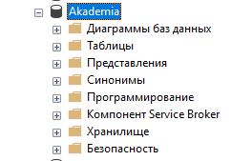
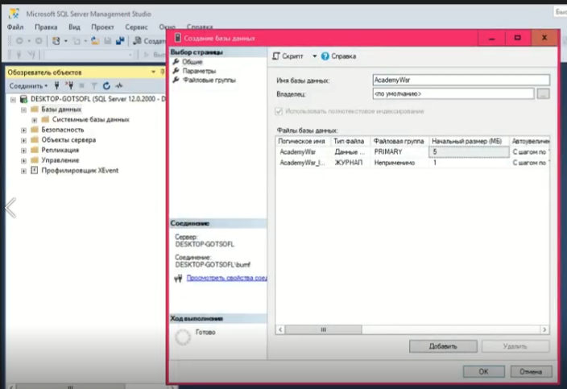

- Создайте в БД две таблицы в соответствии с диаграммой (User и Role), необходимые для реализации в приложении авторизации. Задайте для них ключевое поле в виде счетчика (Спецификация идентификатора - Да). Все поля должны быть обязательными для заполнения.

A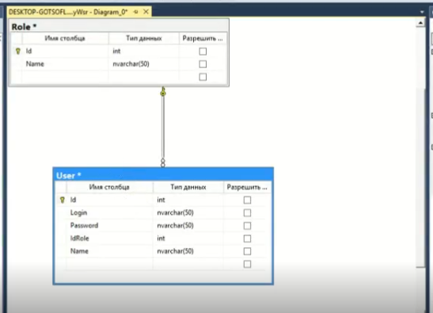

- Заполните таблицы данными. Предполагаем, что у нас будет два пользователя, один из них Администратор (Степан), другой – Ученик (Наталья). Других пользователей будем добавлять через приложение.

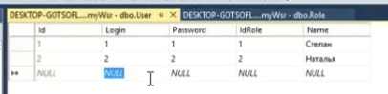
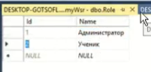

Создание модели БД

- СоздайAте приложение AWPF в MS Visual Studio.
- Добавьте в проект в окне Обозреватель решений папку ApplicationData для размещения в ней модели базы данных.

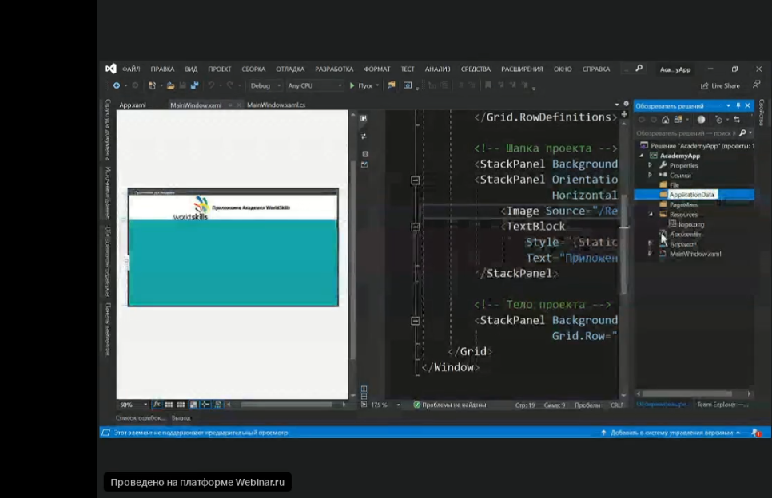
- В папке ApplicationData создайте элемент Модель ADO.NET.EDM (имя модели можно не менять) Model1. Выберите нужную модель.

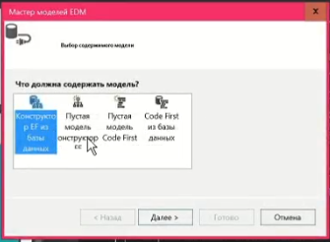
- Далее Создать соединение:
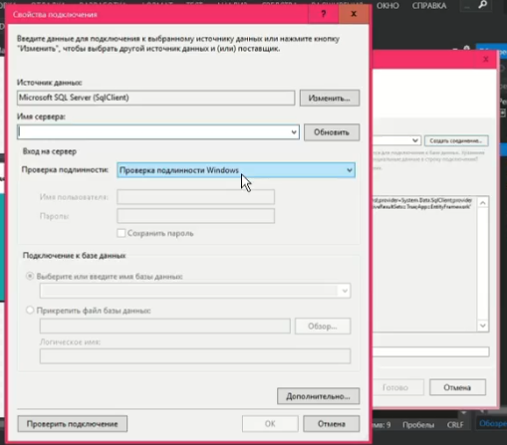
- написать Имя сервера (имя сервера можно взять в MS SQL Server Management Studio по команде Свойства в контекстном меню сервера)
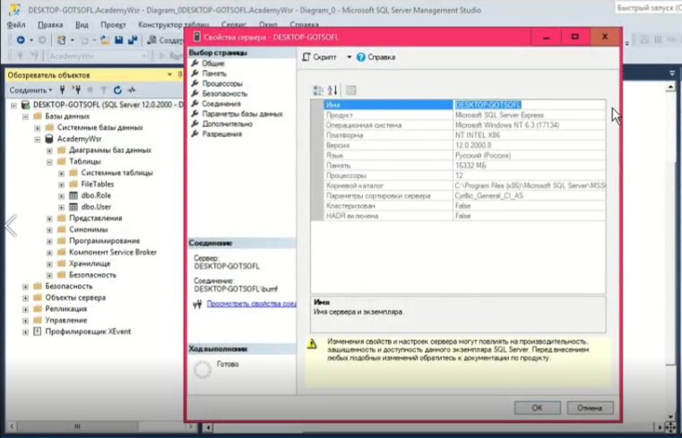
- выбрать вариант входа на сервер
- выбрать имя базы данных
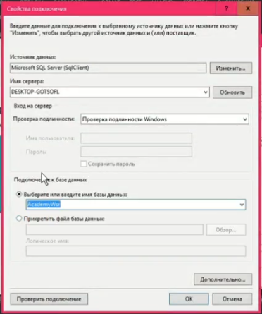

- Выбрать версию Framework и на последнем шаге выбрать таблицы БД.

Добавленная модель имеет вид:
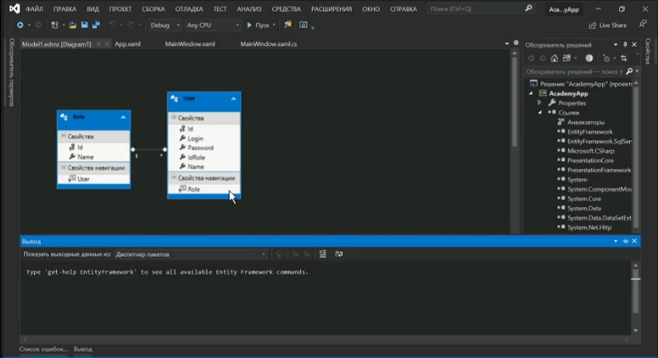
При изменении структуры базы данных в VS необходимо удалить таблицы модели, затем на свободном месте щелкнуть правой кнопкой мыши и выбрать команду Обновить модель из базы данных.
В обозревателе решений проекта отображается файл созданной модели Model1.edmx.
Подключение к БД
В папку ApplicationData добавить класс AppConnect, написать в нем подключение к нашей БД.
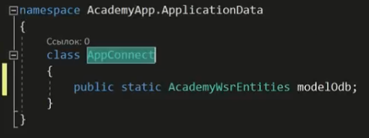
Подключить ту же самую модель как объект к главному окну MainWindow.
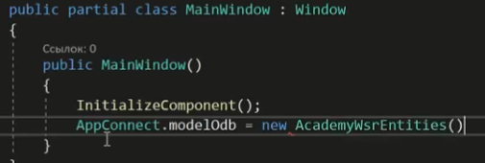
На этом Подключение БД к проекту завершено!
Интерфейс приложения (главное окно)
- Организуйте разметку главного окна приложения в соответствии с рисунком:

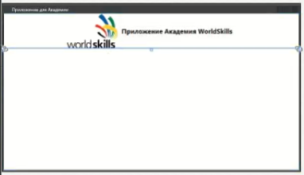

Ширину окна установите 800, высоту 350, измените текст в строке заголовка.
Основной контейнер компоновки в окне - Grid, состоящий из двух строк:
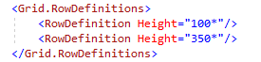
В верхней строке сетки Grid размещен контейнер компоновки StackPanel с горизонтальным размещением в нем двух элементов: Image и TextBlock. Изображение логотипа поместить в папку проекта Resources. Стиль оформления надписи организовать в ресурсах файла App.xaml, например, в таком виде (можно изменить стиль на свое усмотрение):
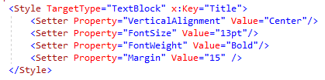
и применить к элементу TextBlock:
В нижней строке сетки Grid разместить Frame. Дать ему имя FrmMain, скрыть в нем панель навигации:

- Чтобы внутри данного фрейма выполнять действия (хранить и передавать информацию из страницы к странице), создадим специальный класс, и объект этого класса с именем FrmMain.

В паку ApplicationData добавьте класс AppFrame:

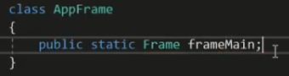

Пропишите фрейм в коде главного окна:
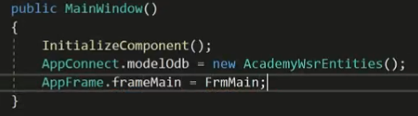

Добавление страниц

Для каждой вновь добавляемой страницы приложения будем организовывать в проекте отдельную папку.
Страница авторизации
- Создайте в проекте папку PageMain. В ней создайте страницу PageLogin. Установите высоту 350, ширину 800.
Организуйте разметку страницы в соответствии с рисунком.
Используйте контейнер StackPanel, расположите его в центре страницы.
Для ввода пароля используйте компонент PasswordBox.
Для оформления кнопок добавьте еще два шаблона в ресурсы файла APP.xaml.
Между всеми компонентами страницы создайте отступы в 5 пикселей:
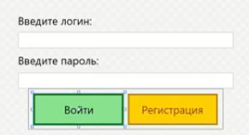
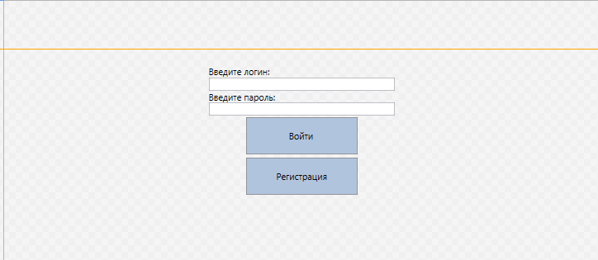

- Данная страница авторизации должна загружаться при запуске приложения. Для этого нужно в главном окне внутри фрейма инициализировать нашу страницу:

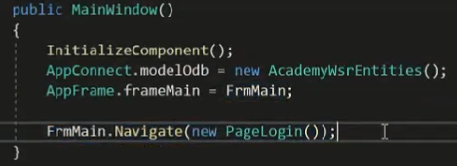

Запустите проект, убедитесь, что страница авторизации загружается в окне приложения!

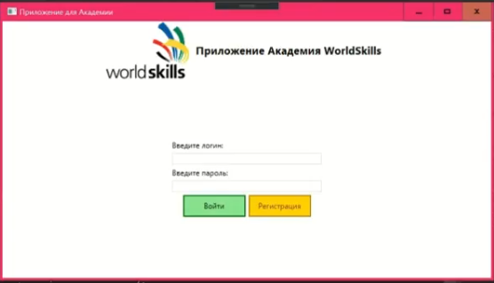

Функционал авторизации

Создайте обработчик события Click для кнопки Войти.
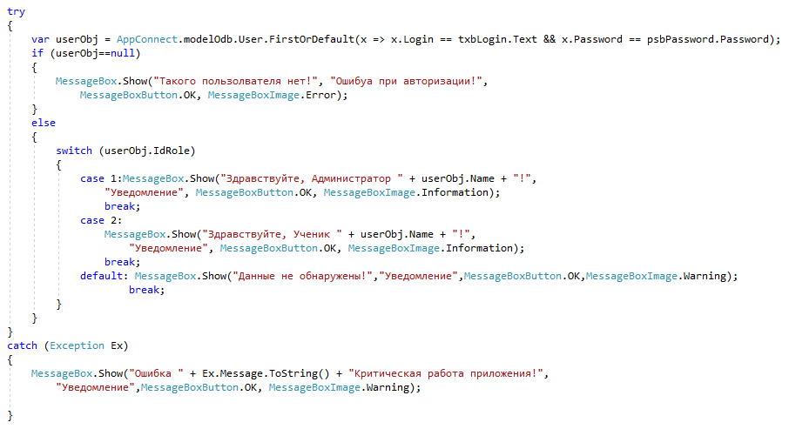
Пояснения к коду:
Когда идет работа с данными рекомендуют использовать try..catch (обработку исключений).
Внутри оператора try нужно написать процесс подключения к базе данных и работы с ней.

Создадим динамическую переменную userObj. Будем внутри нее хранить данные, получаемые из полей для ввода логина и пароля.
Обращаться к БД будем посредством созданного нами ранее класса AppConnect и работать непосредственно с ним.
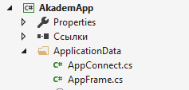

Модель modelOdb видит входящие в БД таблицы в качестве атрибутов (User).
При наборе строки
var userObj = AppConnect.modelOdb.User.
после очередной точки перечисляются методы работы с LINQ-запросами и EntityFramework.
Нам нужен метод FirstOrDefault (он возвращает первый элемент последовательности…).
Создаем анонимную переменную x, используемую внутри LINQ-запроса (аналогично параметру цикла for).
Возвращаем в переменную userObj все значения из таблицы User, которые совпали по введенным в текстовые поля логину и паролю.
Если в БД пользователя нет, то нужно вывести об этом сообщение (if…), иначе – нужно вывести приветствие для соответствующего пользователя.

Запустите проект, убедитесь, что на экран выводится каждое из организованных в коде приветствий и уведомлений!

Страница регистрации

- В папке PageMain создайте страницу PageCreateAcc. Установите высоту страницы 350, ширину – 800.
Создадим интерфейс для возможности отправки в БД введенных значений нового пользователя.
Организуйте разметку страницы в соответствии с рисунком.
Используйте контейнер StackPanel с вертикальной ориентацией, разместите его в центре страницы.
В нем организуйте еще 4 контейнера StackPanelс горизонтальной ориентацией.
Для ввода пароля используйте компонент TextBox, для подтверждения пароля – PasswordBox.
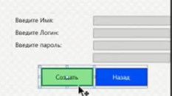

Оформление компонентов организуйте с помощью стилей, шаблоны которых пропишите в файле App.xaml.
По нажатию на кнопку Регистрация страницы Авторизация должна открываться страница для создания аккаунта ученика. При нажатии на кнопку Назад страницы Регистрация мы должны вернуться на страницу Авторизация.
- Создайте обработчик события Click для кнопки Регистрация:
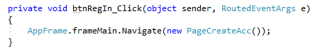
- Создайте обработчик события Click для кнопки Назад:
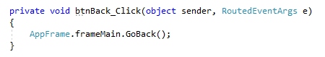

Пояснения к коду:
Все действия на главном окне у нас выполняются во фрейме.
Этот фрейм хранится в объекте frameMain.
Мы загрузили наш фрейм с главной страницы.

Запустите проект, убедитесь, что осуществляются соответствующие переходы по кнопкам Регистрация и Назад!

Функционал прохождения регистрации ученика

- Кнопка Создать должна быть недоступна, пока в поле подтверждения пароля вводимое значение не совпадет с первоначальным. А поле подтверждения пароля окрашивается красным пока нет совпадения и зеленым в момент совпадения значений в полях.
Для этого:
- Кнопку Создать сделать изначально неактивной IsEnabled="False"
- Создайте обработчик события PasswordChanged компонента PasswordBox:
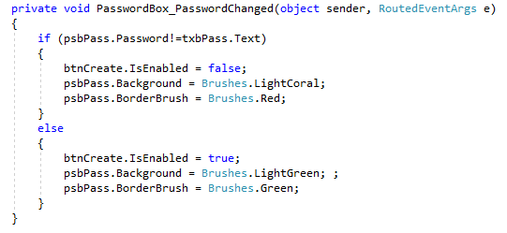
Запустите проект. Убедитесь, что кнопка Создать и поле подтверждения пароля ведут себя как было запланировано!
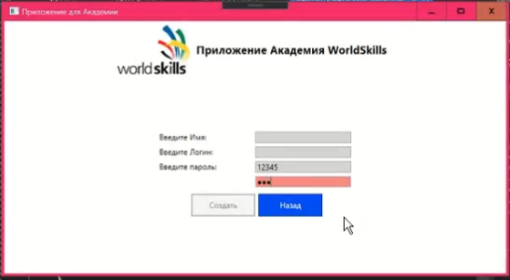

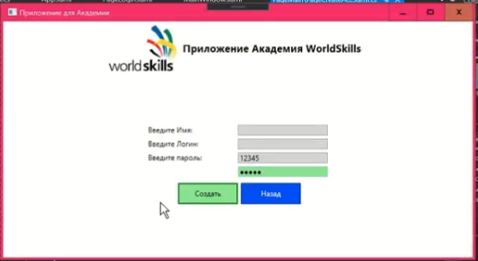

- Внутри обработчика события Click кнопки Создать нужно организовать добавление в базу данных значений, вводимых пользователем в соответствующие текстовые поля. Для этого необходимо обратиться к таблице User базы данных, и эта таблица должна получить значения из компонентов страницы Регистрация (Имя, Логин и Пароль).

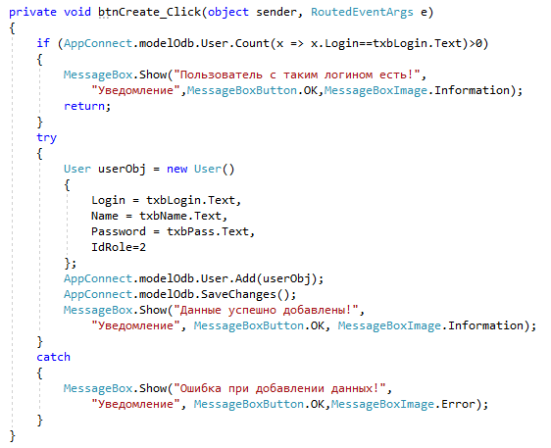

Пояснения к коду:
Сначала нужно проверить, есть ли пользователь с таким логином в системе.
Если значения, возвращаемые из таблицы User по полю Login имеются (применяем для этой цели метод Count LINQ-запроса), то вывести уведомление о том, что пользователь с таким логином существует в БД.
Для добавления данных нового пользователя нужно использовать конструкцию try..catch.
Создаем новый объект UserObj класса User, присваиваем его свойствам значения из компонентов страницы Регистрация. Регистрировать можно только учеников, поэтому присваиваем значение 2 полю idRole. Записываем созданный объект в таблицу БД User (метод Add) и сохраняем изменения (метод SaveChanges). По окончании выводим уведомление о проделанной операции.

Запустите проект, зарегистрируйте нового ученика, осуществите вход под его аккаунтом!

- Измените интерфейс таким образом, чтобы название проекта отображалось в строке заголовка главного окна, а в верхней части окна каждый раз располагалось название открытой страницы (Окно авторизации, Окно регистрации).
Изменения для этого вносим в разметку: добавляем элемент TextBlock и в его свойстве Text указываем источник текста – Title открытой страницы (содержимого фрейма).
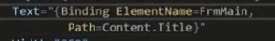

Запустите проект, убедитесь в отображении заголовков открытых страниц!

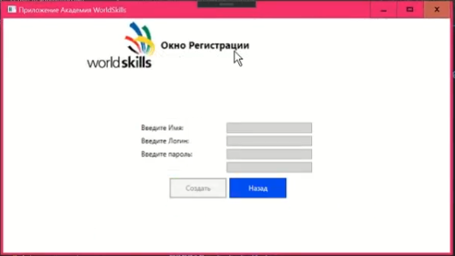
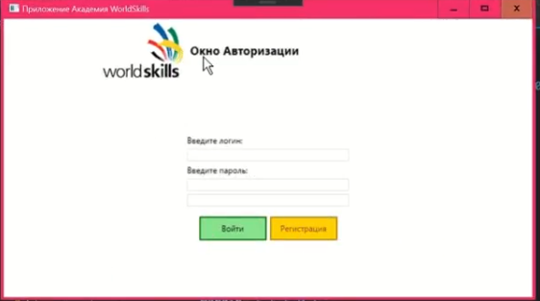

Страница администратора

Добавьте в проект папку PageAdmin и создайте в ней страницу PageMenuAdmin (высота 350).
Организуйте разметку страницы в соответствии с рисунком. Используйте контейнер StackPanel, расположите его по центру страницы. Организуйте переход к этой странице после авторизации.

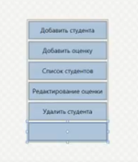

Страница ученика (студента)

Добавьте в проект папку PageStudent и создайте в ней страницу PageAccountStudent (высота 350).
Организуйте разметку страницы в соответствии с рисунком. Используйте контейнеры StackPanel, Организуйте переход к этой странице после авторизации.

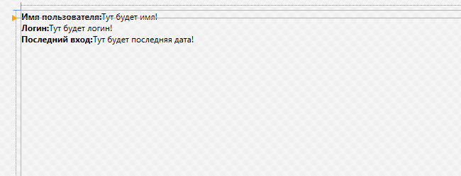

Запустите проект, убедитесь, что переходы к страницам осуществляются и заголовки страниц выводятся в окне!

